出國報告（出國類別：其他）

退輔會「金副主任委員出席中泰農業合作40週年學術研討會」訪問報告

服務機關：國軍退除役官兵輔導委員會
姓名職稱：金筱輝副主委
派赴國家：泰國
出國期間：102年10月15日至10月20日
報告日期：102年12月19日

系統識別號：C10204863

行政院及所屬各機關出國報告摘要

出國報告名稱：退輔會「金副主任委員出席中泰農業合作40週年學術研討會」訪問報告
頁數11含附件： 是 □ 否
出國計畫主辦機關 聯絡人 電話
國軍退除役官兵輔導委員會 宋海笙 02-27571310
出國人員姓名 服務機關 單位 職稱 電話
金筱輝 退輔會 會本部 副主委 02-27571307
宋海笙 退輔會 會本部 參事 02-27571310
李清彬 退輔會 福壽山農場 場長 04-25989202
劉偉琪 退輔會 武陵農場 場長 04-25901258
出國類別：□1考察 □2 進修 □3研究 □4實習 5 其他
出國期間：102年10月15日至10月20日
出國地區：泰國
報告日期：102年12月19日
分類號/目：
關鍵詞：泰國皇家山地計畫基金會，退輔會
內容摘要：（二百至三百字 ）
輔導會在中泰合作歷史上，扮演了不可抺滅的貢獻角色，自民國62年開始的農技人員派往支援以來，因為全體協助人員的認真投入，再配以泰國皇室威望與畢沙廸親王的用心睿智經營，使該計畫每年產值高達4.5億泰銖，不但改善了當地的經濟，亦全面更新了當地40年前毒品生產地之惡名。因此，輔導會的角色，長久以來始終受到該基金會與皇室的感激。而輔導會近來在泰北對前國軍及其遺族開始展開的義診人道關懷，也為我駐泰代表處提供一絶佳爭取旅居該地僑民認同之切入點，此二措施應值我政府相關單位繼續重視運用，以延長其效果。
而泰方皇家山地計畫基金會40年來的經營態度與發展方式，更值得本會農業單位之參考，甚至學習。目前雙方的農場階層已簽有合作備忘錄，約定技術層級的交換訓練，與管理層級的互訪，此一做法亦應認真以對，以求永續互惠。

目 錄

壹：前言…………………… 1
貳：經過…………………… 1
參：心得與建議…………… 5

「金副主任委員出席中泰農業合作40週年學術研討會」
訪問報告
壹、前言
泰國皇家山地計畫基金會（Mountain Project Foundation, Thailand）主席畢沙廸親王閣下透過我國外交部國際合作開發基金會，簡稱國合會（International Cooperation Development Foundation, ICDF），於今（102）年4月份告知本會：該基金會將於今年10月17日至20日在泰北清邁與安康農場，舉行計畫成立40週年慶祝活動與學術研討會，希望本會能派員前往共襄盛舉。
經考量本會為該山地開發計畫之原始促成者，也因早期之雙方密切合作，造成該計畫之發展，成為我國政府藉以與泰方維持互動關係的絶佳媒介，本會乃自四月份起開始籌措財源，以參加此一年度計畫外之公務出國活動。

貳、經過
一、籌措財源
由於本項訪問活動，並未列在年度公務出國計畫中，必須先自籌財源，再報請行政院同意，始能成行，估算若由主任委員率二至三人成行，所需費用應約新台幣二十萬元，乃於隨後執行年度公務出國之三項行程中，將依規定可以購買商務艙之機票，全部改為經濟艙，特別費部份也維持在一萬元以內，結果至八月底全部核定之出國行程旅運費，居然節省近新台幣30萬元，足夠三員前往出席此項活動，乃在報奉行政院核可後，於10月13日奉核定由金副主任委員偕宋副秘書長自10月15日至20日成行。
二、本會與泰王山地計畫合作經過
泰國北部清邁省緬甸邊界山區，早年住民以種植罌栗花，生產鴉片為生，生活普遍貧窮落後，亦因吸食鴉片之結果，健康狀況普遍不佳，更因生產鴉片的原因，使泰北蒙上毒品生產地之國際惡名。泰王浦美蓬陛下（King Bhumibol）素有仁民愛物令名，亟思改善泰北山地居民之生活，以及前述毒品製造之惡名，巧逢1959年，我國前陸軍總司令于豪章上將前往訪問，在了解泰王的憂心之後，乃建議可參考我國以退除役官兵開發台灣東西橫貫公路之經驗，既可安置退除役官兵，安定社會，更可幫助開發山區，發展經濟。泰王乃指示成立「泰王山地計畫」，由其堂兄畢沙廸親王（HSH Bhisatej Rajani）主持，並進一步洽請我國政府派遣水菓、蔬菜與造林專家等，前往泰北協助。
民國62年年底，我國政府正式決定由行政院國軍退除役官兵輔導委員會（輔導會）派出農業技術人員，分批前往泰北協助，兩國的農業合作，也從此正式展開，至民國84年合作計畫交由外交部之海外合作發展基金會，簡稱海外會，後更名為國際合作發展基金會，簡稱國合會ICDF接手為止，輔導會先後由福壽山農場、武陵農場與森林開發處（後更名為森林保育處）派出農技專家宋慶雲、鄭希焜、林清油、戚光爛、錢企越、李清彬、江文平、蘭祐利、舒偉烈等多人，分別以水果、花卉、蔬菜與造林等專長，協助該山地計畫培植種子人員，在艱苦的泰北荒蕪環境中，與泰北山地居民從罌粟山坡地中，開始輔導種植果樹與蔬果。
40年來，由於泰王的持續關切，及畢沙迪親王的專心投入，該山地計畫由原來的荒地與罌粟田開發改革，我國政府早期由退輔會農技專家的協助，使該計畫規模持續成長擴大，並於西元1993年改組為「皇家計畫基金會」（Royal Project Foundation RPF），不但其間於1988年，以其改善泰北山區人民生活，及改善該地區生產鴉片之惡名，而獲得有亞洲諾貝爾獎之稱的麥格塞塞獎；改立為基金會之後，更吸引泰北著名農業大學專家學者的重視，並紛紛以能義務加入該基金會，貢獻學術專長為榮，該基金會並以自有經費選派人員赴日本、台灣之傑出農業學術機構學習研究，多人並在獲得博士學位後，再返回基金會繼續貢獻所長。
從40年前，泰王山地計畫草創時期的一無所有，到40年後的今天，改制後的泰王山地計畫基金會已設自己的實驗室，果菜加工廠，以及包裝工廠，並有自己的運銷團隊，其產值高達每年1500萬美元，除泰國本身各大通路外，其計劃之產品，並已開拓海外市場，行銷至新加坡、柬埔寨、甚至台灣。在基金會主席畢沙迪親王的執著主導下，近年更拓展經營範圍至鱘龍魚、彩虹鱒、大閘蟹，以及茶葉、菇類、與咖啡的養殖與生產，其收獲並已逐漸在市場開展占有率。其最早作為試驗農場之安康、茵他農等場，並於今年加入觀光行銷，成為泰北地區熱門的旅遊景點，觀光客絡驛不絶，為基金會挹注不小之收益。
40年來，雖然本會的合作角色，已交由外交部國合會接替，但早期前往協助的宋慶雲前場長（爸爸宋），錢企越技師（親王口中的”阿錢”）、林清油技師及鄭希焜前副場長等人，均在台灣公職退休後，繼續留在泰北，並與畢沙迪親王保持良好互動，而親王本人更持續至少每二年就必率專家及其孫婿瑞其（Rithee）及其基金會辦公室主任蘇塔（Suthat）來台訪問本會農場，以及其他農業專業單位，如中興大學、屏東科技大學與台灣農業改良場等等，其間，又與前述各單位簽訂合作備忘錄，派遺其農技人員及農業科系學生前來見學。
由於以上的頻繁互動，吾人可以瞭解在此次舉行的「中泰農業技術合作40週年學術研討會」，該國各提報專家學者無一不讚美感謝本會早年的輔導與協助的原因。
三、參加開幕大會與學術研討會
基金會選定在大會學術研討會的前一日（10月17日）在基金會辦公室，與國合會簽定雙方合作續約，約定在未來三年（2014-2016）雙方將繼續在澀柿、菇類、柑橘、與百香果等4項作物，進行合作，並邀請本會金副主任委員、外交部駐泰代表處陳銘政大使，以及屏東科技大學古源光校長觀禮。
10月18日上午9時，在基金會經管的清邁花卉博覽會大會議廳舉行40週年慶祝活動開幕式，及學術研討會，由親王畢沙迪親自開幕致詞，他再次說明兩國農業合作的緣起與經過，也對我國以輔導會為首之大力援助，再三直接表達感謝。我國駐泰陳銘政大使應邀，亦再次強調本會早年的貢獻，並表示雙方未來的合作，必然能夠互惠雙方。
本會由金副主任委員代表簡短說明本會對本合作案之始終誠懇態度，亦極感與有榮焉能見到該基金會今日的各項成果，隨後由隨行的宋海笙副秘書長以英文提出雙方合作經過報告，以及未來我國國土復育計畫之構想。此一專題報告，事先由福壽山、武陵兩山地農場提出農場經營心得，並配合錢企越先生納入本會歷年來提供之合作記錄文字與照片，經農業主管處核稿並經簽奉核准譯為英文後，在會中提報，報告重點除表達未來雙方仍有技術交流空間外，我國的山坡地管理與國土復育政策之推行，亦可作為參考。
緊接本會專題報告之後，國合會、中興大學與屏東科技大學，亦分別提出合作意願與學術協助計畫報告，使泰方充分了解我國對此中泰農業合作之誠摯態度。
18日下午，基金會所聘之泰北各農業大學學者專家，亦分別就各自專長，提出八篇專題報告，項目包括：

- 基金會水果發展組察隆猜教授(Prof. Chalongchai Bobpraserth)提出與台灣合作中之水果生產改良報告，40年來，由於輔導會與國合會的接續協助，以及該基金會各農業工作站全體人員的努力之下，已生產亞熱帶與溫帶水果作物共21種，為山地居民帶來每來3千2百多萬泰銖的收益。
- 基金會林地發展組(Woodlot)奔馮教授(Prof. Bunvong Thaiusta)提出在西元1982年以後，基金會開始推動的高地造林計畫，與開始導正之前的林木砍伐現象；泰北的造林計畫，基本上應歸類為林相再造(Reforestation)，本項計畫自1982年正式展開，由輔導會台灣農技團、國合會、台大農學院及林業改良所共同出資與技術贊助，在泰北以各類合適海拔1200至1800公尺高度生長之樹種與竹子栽種在安康地區，二十多年，栽種成果已經濟性的用於菇類培植木，樂器，珠寶盒以及房屋建材等等。
- 基金會蔬菜組安前博士(Dr. Anchan Chumpupoung)提出蔬菜種植為泰北帶來之金錢收益。
由於本分項計畫採目標管理，多年來共種有157種蔬，均依市場需求調查為主，規劃種植時機與地點，再加以土壤與蟲害管理及銷售通路管理等，本分組近年，平均收成11,200公噸，提供4150名山地居民從事農作機會，總年產值平均2.1億泰銖。
- 基金會菇類組察那博士(Dr. Chana Phromtong)提報基金會菇類合作發展研究。
基金會的菇類研究生產為各類研究項目之原始品項之一，與台灣合作之關係，起自1969年山地計畫成立初期，在菇類研究小組進入泰北區探勘時。小組中的台灣菇類專家，在途中發現橡樹倒木，乃建議作為培養菇類之基木，且一舉成功，其後，由於研究人員不斷自各地引進新品種，大部份還自中國大陸引進，目前菇類生產甚至包含高經濟價值的冬蟲夏草(Cordyceps)。菇類產品成為基金會主要售貨收入之一。
- 基金會花卉技術組那他博士(Dr. Nuttha Potapohn)提報花卉技術轉移之發展。
1984年是台灣對泰北花卉開發的關鍵年，中興大學提供適合泰北山地農場種植的花卉品種如蘭花、菊花等，並提供泰北學生至台中見學，在1990年代，僅是花卉產值，每年在泰北即有泰銖600餘萬。
- 基金會食品加工組拍羅特博士(Dr. Pairote Wiriyacharee)提報基金會之食品加工研發。
基金會之食品加工始於1969年，但在1995年我國國合會接手合作後，才正式推動國家健康食品生產計畫，不過本項研發基本上均由泰方就其所生產之果蔬著手，加工與包裝技術為其產品增加價值，但由我國介入之部份幾乎沒有。
- 漁殖組葛牧博士(Lady Dr. Gomut Usirsong)提報高山水產養殖發展。
1998年起，基金會開始成立高山水產養殖研究小組，並分別從世界各地引進鱒魚、小龍蝦(泰國大頭蝦)、西伯利亞鱘龍魚、以及大閘蟹種苗，在泰王山地計畫實驗農場養殖，5年來，鱒魚年產量已達15至20公噸，小龍蝦年產量1.5至2.5公噸，西伯利亞鱘龍魚年產2至2.5公噸，大閘蟹則將在今年開始收穫上市。
- 植物保護組努赤那博士(Dr. Nuchnart Joinglaekha)提報台灣對基金會植物保護中心之援助。
植物保護中心主要從事病蟲害管理與防治，各農場均設有病蟲害實驗室，而基金會本部則另設一大型實驗室担任問題之綜合分析，與防治方法建議。其經費所需大部份來自台灣之支援，人員訓練也是台灣支援的主要項目之一。
四、赴唐窩慰問台北榮總「泰北義診團」
自民國99年起，輔導會即指導所轄三所榮民總醫院訂定計畫，分年赴泰北地區對居住該偏遠地區之前國軍第五軍與第三軍人員及其遺族提供義診，以盡人道與政府對前國軍人員之關懷，99年由曾金陵前主委親自率同台北榮總身障中心醫技護理人員前往提供義肢之安裝與修護服務，100年與101年分別由高雄榮總與台中榮總在輔導會郭建忠、施慧敏二位副秘書長的率領下，繼續前往不同之前國軍所居住之偏遠村落提供義診。今年輪回由台北榮總林芳郁院長親自率領16名醫事人員包含八科別之義診團前往清邁省芳縣之唐窩地區提供義診。金副主委由宋副秘書長陪同抽空前往設該地區之華人一新中學義診現場慰問台北榮總醫事人員。此次義診共進行三天，由我駐泰代表處軍協組霍沛組長與泰北地區之雲南會館安排分別在熱水塘之一新中學、賀肥村之中正小學及大谷地之活動中心，對當地之前國軍及遺族提供義診，由雲南會館協調當地華裔民眾担任病患引導志工協助就診，並洽請當地泰方軍隊提供安全維護，由於義診科別包含一般內科、耳鼻喉科、牙科、一般外科、神經內科、復健科及檢驗科，受診民眾深感受惠，我駐泰代表陳銘政大使並專程前往義診現埸對僑胞致意與感謝我台北榮總義診團全體醫護人員，當地之華文報紙在義診之後亦有詳細正面報導。
參、心得與建議
輔導會在中泰合作歷史上，扮演了不可抺滅的貢獻角色，由於民國62年開始的農技人員派往支援以來，因為全體協助人員的認真投入，再配以泰國皇室威望與畢沙廸親王的用心睿智經營，使該計畫每年產值高達4.5億泰銖，不但改善了當地的經濟，亦全面更新了當地40年前毒品生產地之惡名，如今更成為泰北高號召力之觀光景點。因此，輔導會的角色，長久以來始終受到該基金會與皇室的感激。而輔導會近來在泰北對前國軍及其遺族開始展開的義診人道關懷，也為我駐泰代表處提供一絶佳爭取旅居該地僑民認同之切入點，讓該地僑民對我政府更加添一分向心，此二措施應值我政府相關單位繼續重視運用，以延長其效果。
而泰方山地計畫基金會40年來的經營態度與發展方式，更值得本會農業單位之參考，甚至學習。目前雙方的農場階層已簽有合作備忘錄，約定技術層級的交換訓練，與管理層級的互訪，此一做法亦應認真以對，以求永續互惠。

附錄
訪問照片

附錄
訪問照片
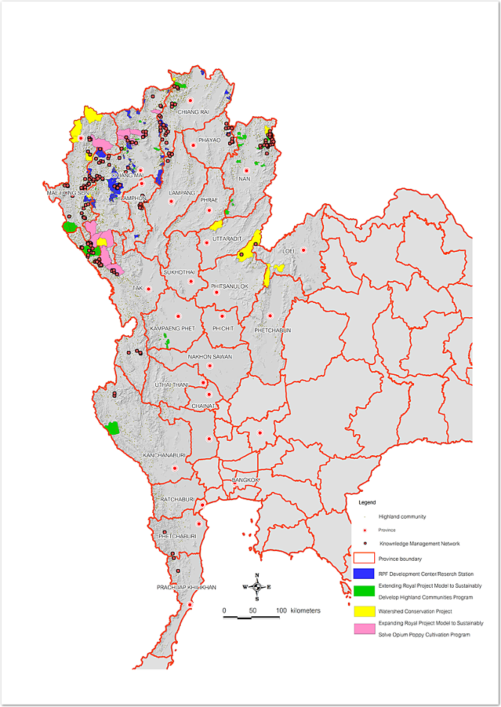
泰王山地計畫三十七座農場分布圖
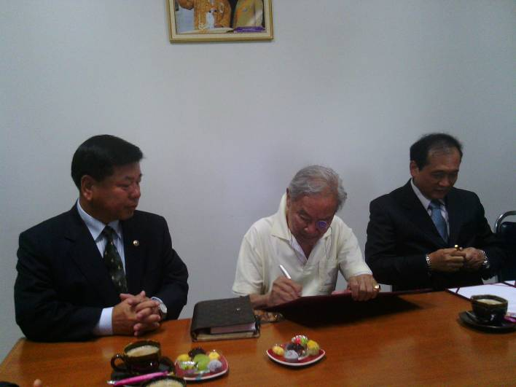
畢沙廸親王與國合會簽訂雙方合作續約
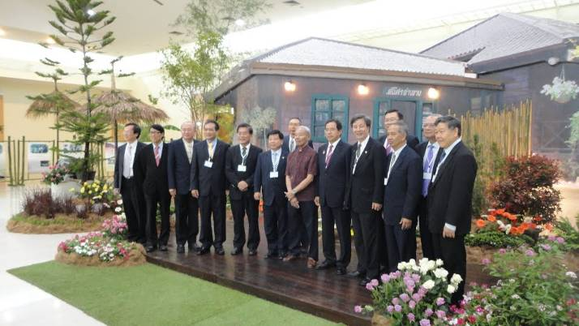
畢沙廸親王與中華民國各界貴賓合影於展覽會場
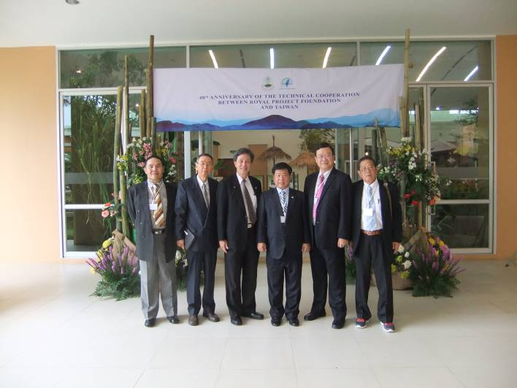
金副主任委員與本會農場代表合影於展覽會場
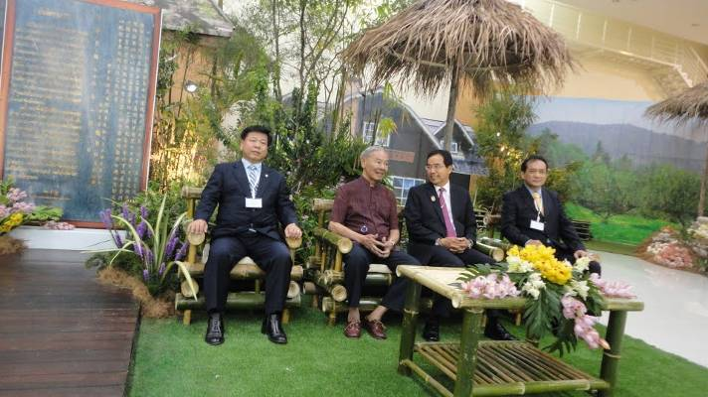
畢沙廸親王與金副主任委員、駐泰陳銘政大使
及國合會李副秘書長合影於展覽會場
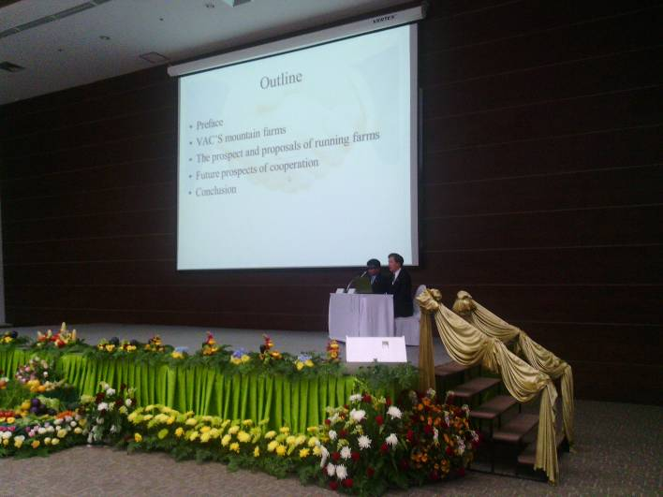
金副主任委員與宋副秘書長提出專題報告
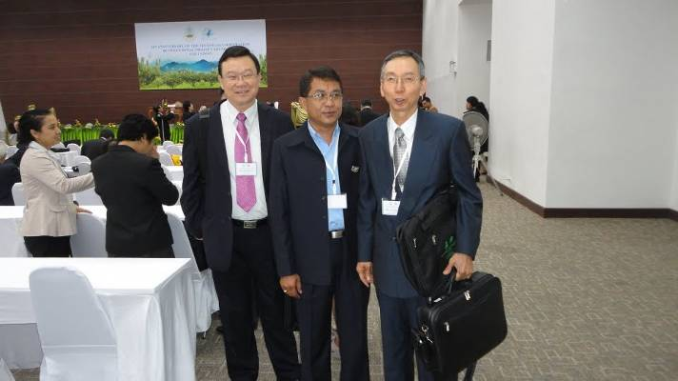
福壽山農場李場長、武陵農場劉場長
與安康農場頌猜場長合影於研討會會場
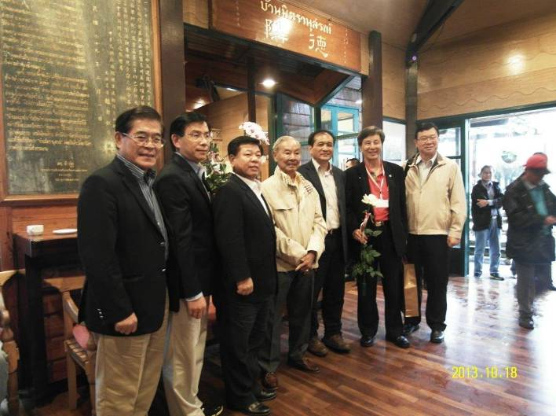
畢沙廸親王在安康農場「德鄰賓館紀念牌」前
與中華民國貴賓合影
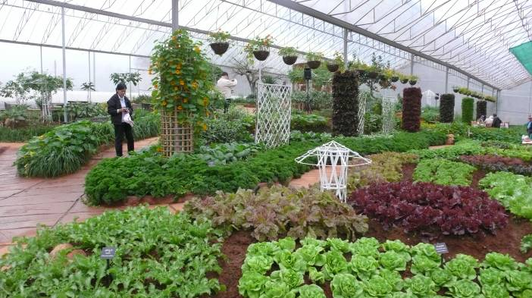
安康農場設立溫室蔬菜花園吸引遊客
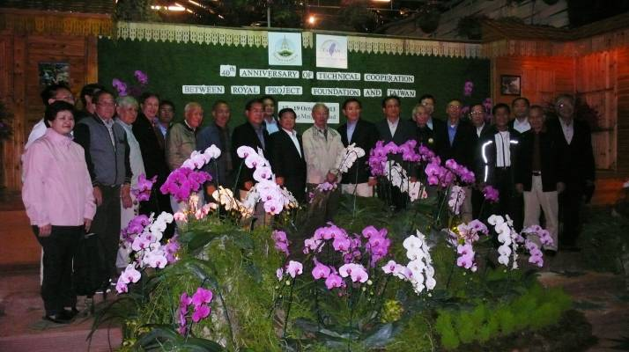
畢沙廸親王在安康農場溫室花園舉行
慶祝「中泰農業合作40週年晚會」
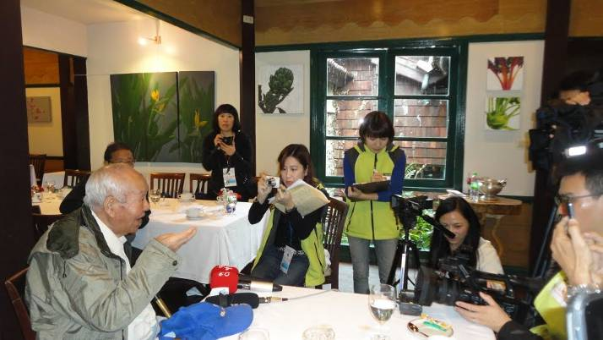
宋慶雲前場長（爸爸宋）對記者話說當年
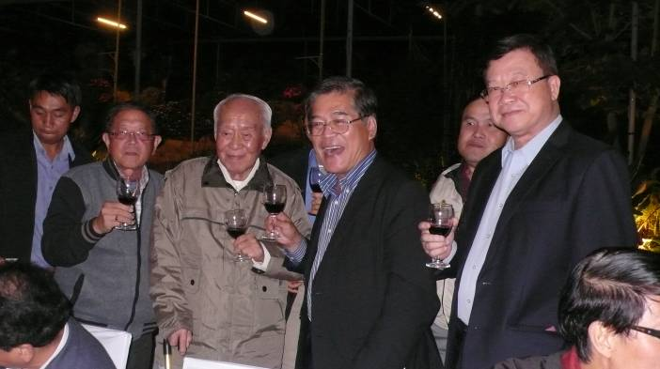
宋慶雲前場長（爸爸宋）接受致敬
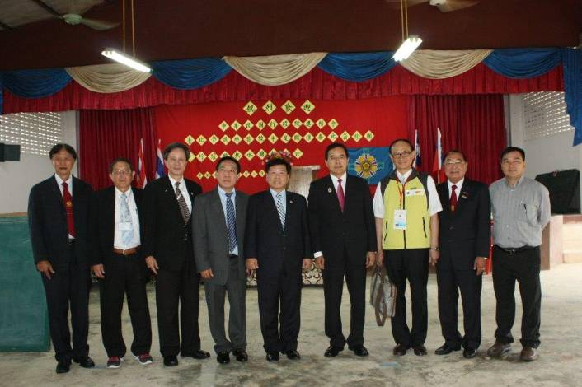
金副主任委員慰問台北榮總「泰北義診團」
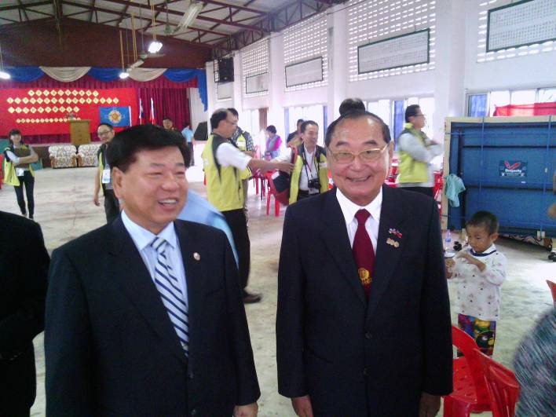
泰北雲南會館王會長接待金副主任委員
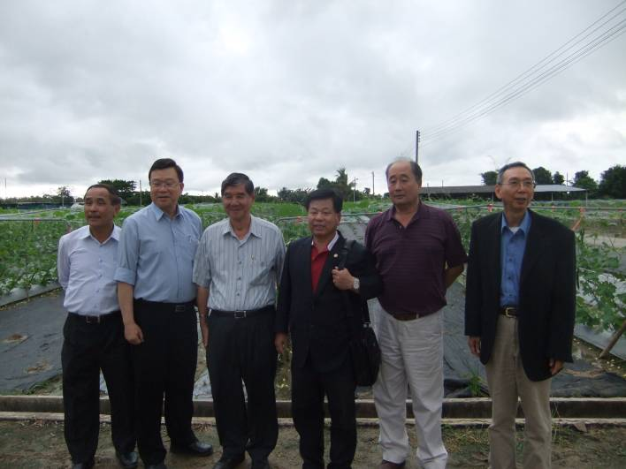
金副主任委員訪問農友公司探視退休同仁

